房地产抵押估价报告
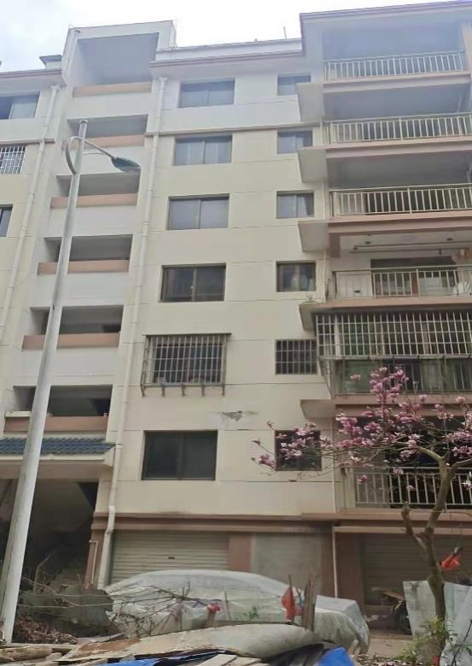

估价报告编号: | 厦均达房估SM[2022]C0005号
估价项目名称: | 三明市建宁县里心镇永祥路1号源成金色家园3幢5层507室住宅房地产市场价值评估
估价委托人: | 福建省建宁县人民法院
房地产估价机构: | 厦门均达房地产资产评估咨询有限公司
注册房地产估价师: | 李桂兰（注册号：3519960010）  甘 静（注册号：3520170025）
估价报告出具日期: | 2022年03月31日

地址：福建省三明市梅列区崇桂新村53幢B座牡丹阁403室
电话：18950945951 0598-8287500
网址：http://www.xmjdpg.com

估价报告摘要表
产权人 | 史伯才 |  | 估价委托人 | 福建省建宁县人民法院
项目名称 | 三明市建宁县里心镇永祥路1号源成金色家园3幢5层507室住宅房地产市场价值评估
估价目的 | 为委托方案件执行（拍卖）提供价值参考
估价方法 | 收益法
价值时点 | 2022年03月17日
价值类型 | 价值类型为市场价值，价值内涵是估价对象在价值时点，满足本次估价假设和限制条件下包括建筑物[含室内装修（毛坯）]、分摊的土地使用权（含土地出让金）及配套设施。
权属证书 | 《中华人民共和国不动产权证书》（闽（2017）建宁县不动产权第0001321号）
估价对象 | 用途：住宅 |  | 土地使用权类型：出让
 | 结构质式：钢混，无电梯 |  | 建筑面积：126.65平方米
 | 建成年份：据调查为2017年 |  | 层次/总层数:第5层/7层（据调查）
 | 土地使用期限:未获取
估价结果 | 评估单价 | 单价3090元/平方米
 | 评估价值 | 人民币叁拾玖万壹仟叁佰元整（RMB39.13万元）
注册房地产估价师 |  | 李桂兰（注册号：3519960010） |  |  | 签名： 估价师章1
 |  | 甘 静（注册号：3520170025） |  |  | 签名： 估价师章2

公司章
厦门均达房地产资产评估咨询有限公司（公章）
2022年03月31日
报告有效时间：本估价报告有效期为12个月，即2022年03月31日至2023年03月30日

致估价委托人函
福建省建宁县人民法院：
受贵方委托，本估价机构委派注册房地产估价师李桂兰（注册号：3519960010）、甘静（注册号：3520170025）及助手房地产估价员对估价对象进行了估价，有关内容报告如下。
估价目的：为委托方案件执行（拍卖）提供价值参考。
估价对象：三明市建宁县里心镇永祥路1号源成金色家园3幢5层507室住宅房地产；财产范围包括建筑物[含室内装修（毛坯）]、分摊的土地使用权（含土地出让金）及配套设施，建筑面积126.65平方米；估价对象法定用途为住宅，实际用途为住宅，国有建设用地使用权类型出让；位于楼幢（总层数7层）的第5层；建筑结构为钢混，无电梯；权属人为史伯才。
价值时点：2022年03月17日。
价值类型：市场价值。
估价方法：收益法。
估价结果：见下表
估价对象房地产抵押价值评估结果表 表1
项目 | 估价结果
 | 单价（元/m²） | 总价或总额（万元）
市场价值 | 3090 | 39.13  （人民币叁拾玖万壹仟叁佰元整）
特别提示：（1）估价结果不包括估价对象原有的担保物权和其他法定优先受偿权，也不包括原有的租赁权和用益物权。（2）估价结果没有扣除拍卖过程发生的处置税费。（3）本估价结果不应作为价格实现的保证。（4）本估价报告使用期限为自本估价报告出具之日起不超过一年。（5）欲知详情，请阅读本估价报告全文。
公司章
厦门均达房地产资产评估咨询有限公司（公章）
法定代表人：鲁苗根（签名或盖章）法人章
2022年03月31日

目 录
估价师声明 1
估价假设和限制条件 2
估价结果报告 3
一、估价委托人 3
二、房地产估价机构 3
三、估价目的 3
四、估价对象 3
五、价值时点 4
六、价值类型 4
七、估价原则 5
八、估价依据 5
九、估价方法 6
十、估价结果 6
十一、注册房地产估价师 7
十二、实地查勘期 7
十三、估价作业期 7
估价技术报告 8
一、区位状况描述与分析 8
二、实物状况描述与分析 9
三、权益状况描述与分析 10
四、市场背景描述与分析 11
五、最高最佳利用分析 11
六、估价方法的适用性分析 11
七、估价测算过程 12
（二）收益法测算过程 12
八、估价结果确定 12
估价对象变现能力分析和风险提示 错误!未定义书签。
附 件 17
一、福建省建宁县人民法院价格评估委托书[（2022）闽0430执114号]
二、估价对象位置图
三、估价对象内部状况、外部状况和周围环境照片
四、权属证明复印件
《不动产登记资料查询结果证明》（闽（2017）建宁县不动产权第0001321号）
五、估价机构资质证书复印件
六、估价机构营业执照复印件
七、房地产估价师注册证书复印件

估价师声明
我们根据自己的专业知识和职业道德，在此郑重声明：
一、我们在本估价报告中对事实的说明是真实和准确的，没有虚假记载、误导性陈述和重大遗漏。
二、本估价报告中的分析、意见和结论是我们独立、客观、公正的专业分析、意见和结论，但受到本估价报告中已经说明的估价假设和限制条件的限制。
三、我们与本估价报告中的估价对象没有现实或潜在的利益，与估价委托人及估价利害关系人没有利害关系。
四、我们对本估价报告中的估价对象、估价委托人及估价利害关系人没有偏见。
五、我们依照《房地产估价规范》（中华人民共和国国家标准GB/T 50291-2015）、《房地产估价基本术语标准》（中华人民共和国国家标准GB/T 50899-2013）进行分析，形成意见和结论，撰写本估价报告。

估价假设和限制条件
一、本次估价的各项估价假设
（一）一般假设
1、估价委托人提供的估价对象权属证书复印件已与原件核对，但未予以核实，假定估价委托人提供的所有资料是真实、完整和有效的，且估价对象可以在公开市场上自由转让。
2、关注了估价对象的房屋安全、环境污染等影响估价对象价值的重大因素，经实地查勘并依常规判断，假定房屋质量及居住环境是安全的，在耐用年限或土地使用期限内能够正常使用。
3、预期实现抵押权是假定发生在价值时点，处置税金估算是依据价值时点当地的交易税费规定。
（二）未定事项假设
无未定事项假设。
（三）背离事实假设
无背离事实假设。
（四）不相一致假设
无不相一致假设。
（五）依据不足假设
1、由于估价对象土地使用权类型为出让，所提供的资料中未记载土地使用权使用期限，故本次设定土地于建成后一年第一天即2018年01月01日取得，按住宅用地法定最高年限70年估算，则土地剩余年限超出建筑物剩余年限11年。
2、由于委托方提供的材料里未记载估价对象房屋的建成年份，建筑结构，经调查，房屋建成年份为2017年，建筑结构为钢混结构，本次估价房屋建成年份、建筑结构以实际调查为准。
二、估价报告使用限制
1、本估价报告仅作为本次估价目的之使用，不作其他任何用途使用。
2、估价报告使用者为估价委托人（福建省建宁县人民法院）及抵押权人（贷款银行），估价报告使用者在使用本估价报告时，不应断章取义。
3、估价对象作为贷款抵押物，应由抵押权人负责审查、核准，本估价报告不作任何替代审查作用。
4、未经本估价机构书面同意，任何单位或个人不得将本估价报告的全部或部分内容发表于任何公开媒体上。
5、本估价报告经估价机构加盖公章、法定代表人签名（或盖章）及估价人员签字后方可有效。
6、估价报告使用期限为自本估价报告出具之日起不超过一年。

估价结果报告

一、估价委托人
1、估价委托人：福建省建宁县人民法院
2、权属人：史伯才
3、申请执行人：建宁刺桐红村镇银行
4、被执行人：史伯才、曾娟

二、房地产估价机构
名 称：厦门均达房地产资产评估咨询有限公司
法人代表：鲁苗根
地 址：厦门市思明区金星路41号2幢一楼、二楼
资质等级：一级 营业执照统一社会信用代码：9135020073786900XM
证书编号：352017001
联系电话：400-8888-949 传 真：0592-5126652

三、估价目的
估价目的是为委托方案件执行（拍卖）提供价值参考。

四、估价对象
（一）估价对象财产范围
估价对象财产范围包括建筑物[含室内装修（毛坯）]、分摊的土地使用权（含土地出让金）及配套设施，不包括动产、债权债务、特许经营权等其他财产或权益。
（二）估价对象基本状况
估价对象坐落于三明市建宁县里心镇永祥路1号源成金色家园3幢5层507室，估价对象为住宅房地产；所在楼幢为钢混，无电梯，总层数为7层；估价对象位于地上第5层，建筑面积126.65平方米，法定用途为住宅，实际用途为住宅，权属人为史伯才。
不动产登记资料查询结果证明 表2
序号 | 权利人 | 不动产坐落 | 证号 | 房屋面积（㎡） | 用途 | 备注
1 | 史伯才 | 建宁县里心镇永祥路1号源成金色家园3幢5层507室 | 闽（2017）建宁县不动产权第0001321号 | 126.65 | 城镇住宅用地/成套住宅 | 产权状态： | 抵押

（四）土地基本状况
1、小区四至：里心动物检查站以东、永安路以西、永祥路以南、建宁二中以北。土地等级属于建宁县里心镇I级住宅用地。
2、土地形状:估价对象所在宗地形状较规则。
3、土地使用权类型及土地使用期限：国有建设用地使用权类型出让，土地使用期限为未获取。
4、规划条件：较好。
5、开发程度：2017年已开发完成。
（五）建筑物基本状况
建筑物基本状况说明表 表3
建筑结构 | 钢混
设施设备 | 无电梯，水电、消防等设施齐全
装饰装修 | 外墙面涂料粉刷、铝合金窗；梯间普通装修，室内装修为毛坯
建成时间及成新率 | 2017年，按直线法测算成新率为92%
使用及维护状况 | 使用正常，维护状况较好
外观 | 建筑物外观较好
建筑面积 | 估价对象建筑面积为126.65平方米
户型 | 成套住宅
层高 | 估价对象层高为2.9米
楼幢位置 | 临小区中庭，楼栋位置较好
总楼层及层次 | 楼宇总层数为7层，估价对象位于第5层

五、价值时点
价值时点为估价人员实地查勘日，即2022年03月17日。

六、价值类型
（一）价值类型名称
本次估价的价值类型为市场价值。
（二）价值定义
抵押价值为估价对象假定未设定法定优先受偿权下的价值减去注册房地产估价师知悉的法定优先受偿款后的价值。
（三）价值内涵
价值内涵是估价对象在价值时点，满足本次估价假设和限制条件下包括建筑物[含室内装修（毛坯）]、分摊的土地使用权（含土地出让金）及配套设施；付款方式是一次性付清房价款（包括首付款及按揭贷款）；房屋面积内涵是建筑面积；开发程度为现房，具备“五通”；没有扣除预期实现抵押权的处置费用和税金。。

七、估价原则
本次估价遵循以下原则：
1、独立、客观、公正原则。要求站在中立的立场上，实事求是、公平正直地评估出对各方估价利害关系人均是公平合理的价值或价格的原则。
2、合法原则。要求估价结果是在依法判定的估价对象状况下的价值或价格的原则。
3、价值时点原则。要求估价结果是在依据估价目的确定的某个特定时间的价值或价格的原则。
4、替代原则。要求估价结果与估价对象的类似房地产在同等条件下的价值或价格偏差在合理范围内的原则。
5、最高最佳利用原则。要求估价结果在估价对象最高最佳利用状况下的价值或价格的原则。

八、估价依据
（一）有关法律、法规及文件依据
1、《中华人民共和国民法典》（2020年5月28日第十三届全国人民代表大会第三次会议通过，中华人民共和国主席令第四十五号公布，自2021年1月1日起施行）；
2、《中华人民共和国城市房地产管理法》（中华人民共和国主席令第72号,2009年8月27日第十届全国人大常务委员会第二十九次会议通过部分修正）；
3、《中华人民共和国土地管理法》（中华人民共和国第十一届全国人大常务委员会第十次会议通过第二次修正2004年8月28日主席令第28号公布）；
4、《中华人民共和国城乡规划法》（中华人民共和国主席令第74号，2007年10月28日，第十届全国人民代表大会常务委员会第三十次会通过，自2008年1月1日起施行）；
5、《最高人民法院关于人民法院委托评估、拍卖工作的若干规定》（法释[2011]21号）；
6、《中华人民共和国拍卖法》（中华人民共和国主席令[2004]第23号）；
7、《最高人民法院关于人民法院民事执行中拍卖、变卖财产的规定法释》（[2004]16号）；
8、《中华人民共和国资产评估法》（中华人民共和国主席令第46号，自2016年12月1日起施行）；
9、《建宁县人民政府关于公布实施建宁县新一轮城镇（乡）基准地价的通知》（建政文[2021]17号）相关文件；
（二）估价标准依据
1、《房地产估价规范》（中华人民共和国国家标准GB/T 50291-2015）；
2、《房地产估价基本术语标准》（中华人民共和国国家标准GB/T 50899-2013）；
（三）估价委托人提供的资料依据
1、福建省建宁县人民法院价格评估委托书[（2022）闽0430恢114号]；
2、《不动产登记资料查询结果证明》（闽（2017）建宁县不动产权第0001321号）复印件。
（四）估价机构及注册房地产估价师搜集的资料依据
1、估价对象照片；
2、当地市场调查和搜集的有关资料。

九、估价方法
本次选用收益法进行估算。
1、收益法是预测估价对象的未来收益，利用报酬率或资本化率、收益乘数将未来收益转换为价值得到估价对象价值或价格的方法。

十、估价结果
估价对象于价值时点（2022年3月17日）的市场价值为人民币叁拾玖万壹仟叁佰元整（RMB39.13万元），市场单价为3090元/平方米。
估价结果内涵为在满足本估价假设和限制条件下，包括建筑物[含室内装修（毛坯）]、分摊的土地使用权（含土地出让金）及配套设施；付款方式是一次性付清房价款（包括首付款及按揭贷款）；房屋面积内涵是建筑面积；开发程度为现房，具备“五通”，没有扣除预期实现抵押权的处置费用和税金。

十一、注册房地产估价师
参加估价的注册房地产估价师
姓 名 | 注册号 | 签 名 | 签名日期
李桂兰 | 3519960010 | 估价师章1 | 2022年03月31日
甘 静 | 3520170025 | 估价师章2 | 2022年03月31日

十二、实地查勘期
实地查勘日：2022年03月17日。

十三、估价作业期
估价作业期：2022年03月17日至2022年03月31日。

公司章
厦门均达房地产资产评估咨询有限公司（公章）
2022年03月31日

附 件
(附件目录)
一、福建省建宁县人民法院价格评估委托书[（2022）闽0430执114号]
二、估价对象位置图
三、估价对象内部状况、外部状况和周围环境照片
四、权属证明复印件
《不动产登记资料查询结果证明》（闽（2017）建宁县不动产权第0001321号）
五、估价机构资质证书复印件
六、估价机构营业执照复印件
七、房地产估价师注册证书复印件

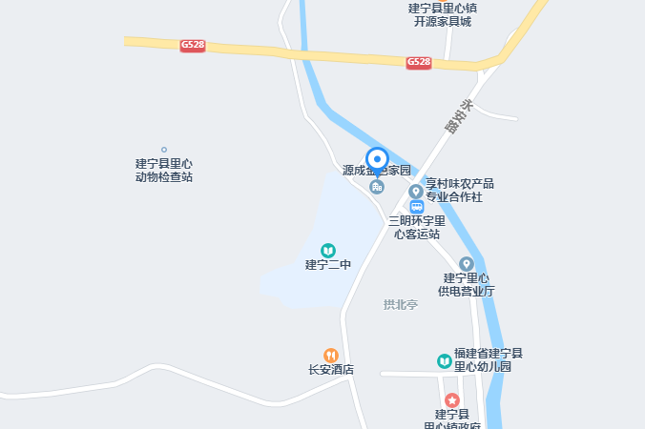
价对象
估价对象位置图

现场勘察估价人员照片
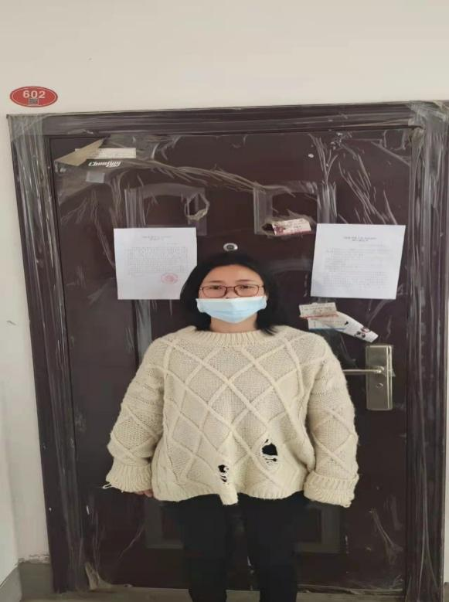
估价对象内部状况、外部状况及周围环境照片
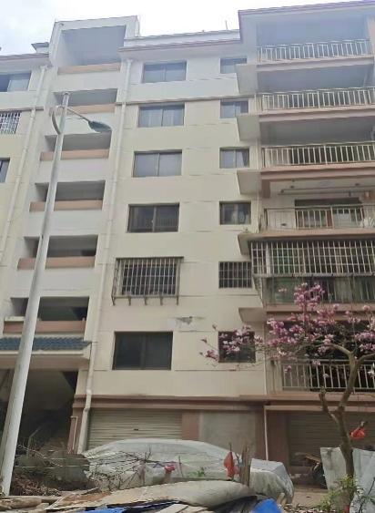 | 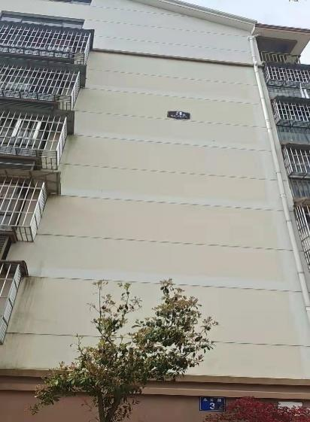 | 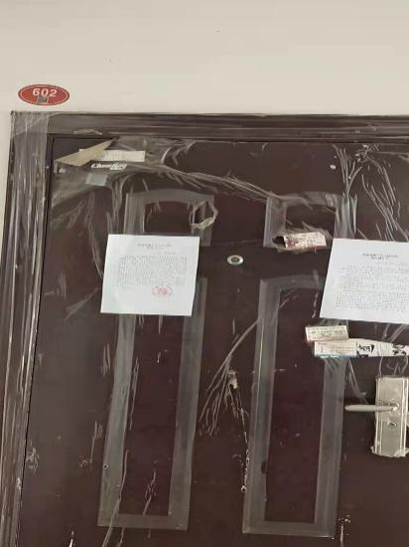
楼幢外观 | 楼幢号 | 入户门
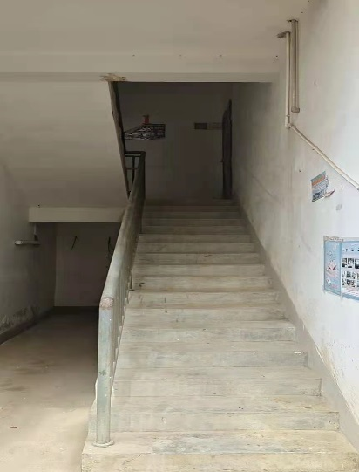 | 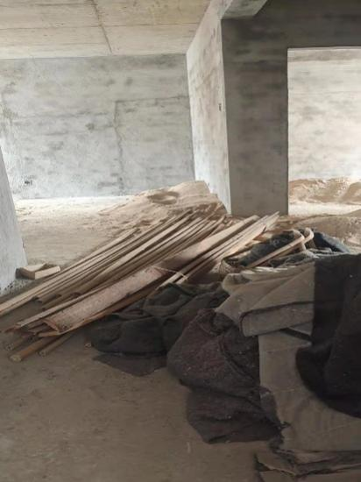 | 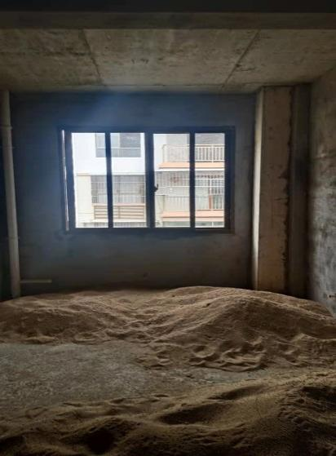
楼梯 | 室内 | 室内
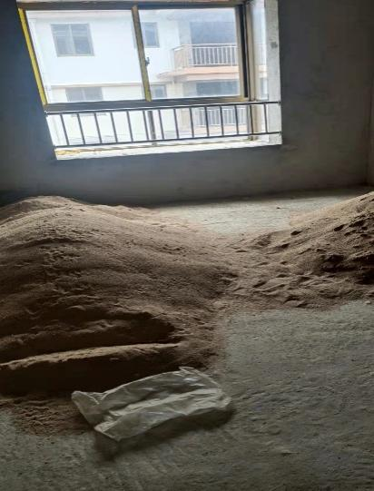 | 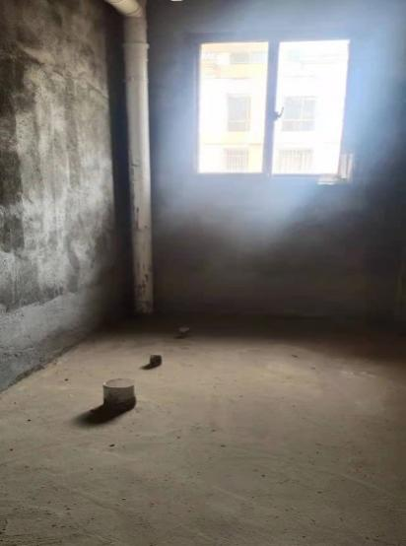 | 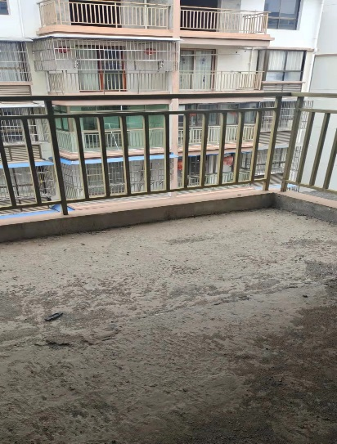
室内 | 室内 | 室内
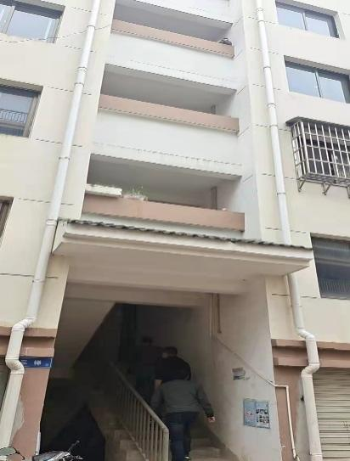 | 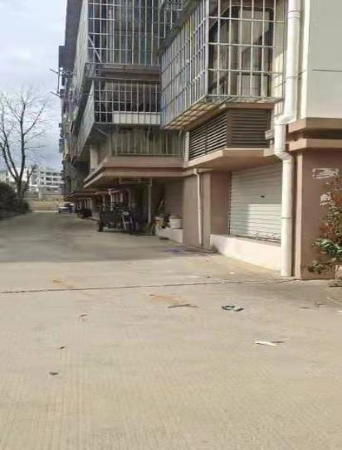 | 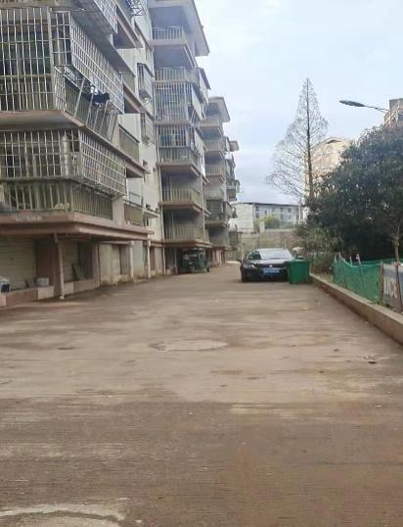
楼幢入口 | 周边环境 | 周边环境

